EKSPLORASI ETNOMATEMATIKA PADA TARI BORAN KABUPATEN LAMONGAN
Indri Dwi Kurniasari
PGSD FIP Universitas Negeri Surabaya (indri.17010644030@mhs.unesa.ac.id)
Delia Indrawati
PGSD FIP Universitas Negeri Surabaya (deliaindrawati@unesa.ac.id)
Abstrak
Budaya merupakan sebuah warisan yang tetap harus dilestarikan, termasuk Tari Boran di Kabupaten Lamongan. Tari Boran adalah tari khas daerah Lamongan yang terinspirasi dari aktivitas penjual nasi Boran yang selalu ada dari pagi, siang, dan malam bahkan 24 jam tidak berhenti, terdapat interaksi dan komunikasi antara penjual dengan penjual yang sangat rukun dan juga interaksi penjual dengan pembeli yang ramah. Tari Boran dapat dikaitkan dengan materi Matematika yaitu mengenai aktivitas Matematika dan konsep geometri dan pengukuran. Penelitian ini memiliki beberapa tujuan yaitu untuk mendeskripsikan aktivitas Matematika dan konsep Matematika berupa geometri dan pengukuran pada Tari Boran di Kabupaten Lamongan. Penelitian ini menggunakan pendekatan deskriptif kualitatif. Subjek penelitian ini adalah Seniman dan Budayawan yang terdapat di Sanggar Seni Tri Melati yaitu pencipta Tari Boran. Hasil pada penelitian ini yaitu diketahui bahwa : 1) terdapat Aktivitas Matematika yang terdapat pada Tari Boran yaitu aktivitas menghitung, mengukur, menentukan lokasi, merancang dan menjelaskan 2) terdapat konsep Matematika yaitu geometri dan pengukuran yang ditemukan pada Tari Boran meliputi : a) garis lurus b) sudut (sudut lancip, siku-siku, tumpul, lurus, dan refleks) c) bangun datar (layang-layang, segitiga sama kaki, segitiga siku-siku, trapesium, jajar jenjang, persegi panjang, segi lima, dan segi enam). Hasil eksplorasi Tari Boran Kabupaten Lamongan tentang aktivitas Matematika dan konsep Matematika berupa geometri dan pengukuran dapat menjadi sumber belajar Matematika yang menarik di Sekolah Dasar.
Kata Kunci: etnomatematika, aktivitas Matematika, geometri dan pengukuran, Tari Boran


Abstract
Culture is a legacy that must to be preserved, including the Boran Dance in Lamongan Regency. The Boran dance is a typical dance of Lamongan area which is inspired by the activities of the Boran rice seller, which is always there from morning, afternoon, and evening even 24 hours does non stop, there is interaction and communication between the seller and the seller, who is very harmonious and also the seller's interaction with friendly buyers. The Boran dance can be correlated to Mathematics material, namely related to Mathematical activities and geometry concept and also measurement. This research has several objectives which are to describe Mathematical activities and Mathematical concept in the form of geometry and measurement in the Boran Dance in Lamongan Regency. This research uses desciptive qualitative approach. The subject of this research is artist and cultural observer in the Tri Melati Art Studio, namely the creators of the Boran Dance. The results of this study are known that: 1) there are mathematical activities, which were founded in the Boran dance, namely the activities of counting, measuring, determining the location, designing and explaining 2) there are mathematical concepts, namely geometry and measurements, which were founded in the Boran dance including: a) straight lines b) angles (acute angle, right angle, obtuse, straight, and reflex) c) plane (kite, isosceles triangle, right triangle, trapezoid, parallelogram, rectangle, pentagon, and hexagon). The results of the exploration of the Boran Dance in Lamongan Regency regarding Mathematics activities and Mathematical concepts in the form of geometry and measurement can be an interesting source of Mathematics learning in Elementary School.
Keywords: ethnomatematics, Mathematical activities, geometry and measurement, Boran Dance

PENDAHULUAN
Pendidikan merupakan hal yang penting bagi semua manusia, sejak dari usia dini sampai dewasa. Manusia tidak bisa terlepas dari pendidikan selama hidupnya. Pendidikan yang dilakukan secara baik akan berdampak pada kehidupan manusia itu sendiri. Menurut Undang-Undang Sistem Pendidikan Nasional N0. 20 Tahun 2003 pendidikan adalah sebuah usaha yang dilakukan secara sadar dengan tujuan ingin menciptakan keadaan dan proses pembelajaran secara aktif supaya peserta didik dapat mengembangkan potensi yang ada di dalam dirinya (Neolaka, 2017:2).
Pada pendidikan formal yang secara umum dilakukan di sekolah dengan mengajarkan berbagai mata pelajaran salah satunya yaitu Matematika. Matematika sudah tidak asing lagi di kalangan masyarakat. Matematika menjadi bagian yang penting di dunia pendidikan mulai dari Sekolah Dasar sampai ke perguruan tinggi. Dilihat dari segi pendidikan, Matematika menjadi tolok ukur keberhasilan antara guru dan peserta didik yaitu apabila peserta didik memiliki nilai di atas KKM (Kriteria Ketuntasan Minimal). Akan tetapi kebanyakan peserta didik kurang berminat dengan pelajaran matematika yang dirasa sulit dan tidak menyenangkan. Menurut Qoyimah (2018:3) peserta didik merasa kesulitan dalam mempelajari matematika dikarenakan peserta didik tidak terlibat langsung dalam proses pembelajaran secara kontekstual. Padahal matematika erat kaitannya dengan kehidupan sehari-hari temasuk budaya yang ada di Indonesia.
Budaya merupakan kebiasaan-kebiasaan yang ada di lingkungan masyarakat setempat di kehidupan sehari-hari, sedangkan Matematika termasuk salah satu ilmu yang bermanfaat untuk menyelesaikan suatu permasalahan di kehidupan. Menurut Mutia (2019) budaya yang ada di masyarakat lahir dari adanya unsur-unsur Matematika yang dikreasikan. Bentuk-bentuk Matematika di dalam budaya akan berbeda-beda, yang mana itu berkembang sesuai dengan aktivitas kebiasaan masyarakat di suatu daerah tertentu.
Menurut Hartoyo, Matematika yang timbul dan berkembang dalam masyarakat dan sesuai dengan kebudayaan setempat merupakan proses pembelajaran dan metode pengajaran (Nasryah, 2020:7). Kemudian menurut Fathani, Matematika merupakan bagian dari suatu kebudayaan, diterapkan dan digunakan untuk menganalisis yang sifatnya inovatif (Budiarto, 2019:6). Sesuai dengan penjelasan dari kedua ahli, dapat disimpulkan yaitu Matematika dan budaya adalah satu kesatuan yang berjalan bersamaan dalam masyarakat. Matematika tidak hanya sebuah pelajaran yang hanya diajarkan di sekolah, tetapi Matemika juga termasuk ilmu yang sangat banyak perannya di masyarakat termasuk mengenai budaya. Namun, masyarakat menganggap bahwa Matematika dan budaya merupakan dua hal berbeda yang tidak saling memiliki keterkaitan. Masyarakat tidak menyadari bahwa aktivitas sehari-hari mereka menggunakan konsep Matematika, misalnya jual beli, arsitektur, bermain, memasak, dan masih banyak lagi. Masyarakat juga beranggapan Matematika yang ada di sekolah berbeda dengan Matematika di kehidupan. Kurangnya proses pembelajaran berbasis kebudayaan pada materi Matematika, mengakibatkan pelajaran Matematika yang diajarkan kepada siswa kurang konkret, sehingga siswa kurang memiliki motivasi dan semangat saat menerima pelajaran Matematika. Oleh karena itu terdapat alternatif agar pelajaran Matematika bisa lebih menyenangkan dan tidak terkesan membosankan yaitu dengan cara mengaitkan konsep Matematika dengan budaya. Matematika yang dikaitkan dengan budaya masyarakat disebut juga dengan etnomatematika.
Menurut Jones etnomatematika adalah kegiatan Matematika multikultural menggunakan budaya untuk membuat hubungan dengan topik Matematika yang khas sehingga bisa memotivasi siswa untuk menyelidiki budaya dan etnis yang beragam dan dapat menambah rasa hormat terhadap budaya warisan mereka sendiri sambil belajar Matematika (Sutriyanti, 2020:106). Oleh karena itu etnomatematika banyak terdapat dalam budaya-budaya masyarakat yang ada di Indonesia dan etnomatematika bisa digunakan saat proses pembelajaran Matematika di sekolah. Berdasarkan hal tersebut memperjelas bahwa adanya keterkaitan antara Matematika dan budaya, yang mana apabila keduanya disatukan akan berdampak pada proses pembelajaran yang beragam yaitu siswa dapat mempelajari Matematika dengan lebih menyenangkan dan akan lebih bisa menghormati budaya warisan mereka. Pembelajaran yang dikaitkan dengan budaya akan lebih mengutamakan aktivitas siswa, akibatnya siswa bisa lebih aktif dan lebih memahami materi yang telah disampaikan. Eksplorasi konsep Matematika terhadap budaya masyarakat Indonesia dapat memberikan informasi bahwa Indonesia memiliki banyak budaya lokal. Jawa Timur adalah salah satu provinsi di Indonesia yang memiliki banyak budaya lokal, termasuk di daerah Lamongan. Lamongan memiliki beragam kebudayaan, misalnya kerajinan tangan, upacara adat, permainan tradisional, dan juga kesenian tradisional termasuk seni tari. tari merupakan sebuah keindahan ekspresi manusia dengan menggunakan gerak tubuh yang indah serta diiringi dengan musik pengiring.
Seni tari yang terdapat di daerah Lamongan dan masih terus dilestarikan keberadaanya oleh masyarakat, salah satunya adalah Tari Boran. Tari Boran merupakan tarian asli Lamongan yang terinspirasi dari penjual nasi Boranan yang ada di Lamongan. Boran yaitu wadah nasi dari bambu yang digunakan untuk tempat nasi dan juga lauk pauk seperti ayam, bandeng, telur asin, usus, telur dadar, tempe, tahu, udang, urap-urap, dan peyek (Noren, 2021). Oleh karena itu, konsep peragaan Tari Boran diambil dari gerakan aktivitas penjual nasi Boran di Lamongan yang dengan penuh semangat menjajakan jualannya di bawah terik matahari untuk mengais rezeki. Pada tahun 2006 diciptakannya Tari Boran oleh tiga orang asal Lamongan yaitu Tri Kristiani, Ninin Desinta Yustikasari dan Purnomo sebagai penata musik pengiring Tari Boran. Tri Melati adalah sebutan untuk mereka bertiga di Kabupaten Lamongan (Pratama, 2018). Berbagai hasil tarian dari para seniman merupakan aset yang perlu dilestarikan dan diapresiasi oleh masyarakat Lamongan, temasuk Tari Boran yang telah menjadi ikon kota Lamongan. Gambaran secara umum Tari Boran yaitu menggambarkan kegigihan perempuan Lamongan sebagai penjual nasi Boran yang dengan semangat, bergairah dan penuh kesabaran dalam menjajakan jualannya sambil berinteraksi dengan para pembeli nasi Boran.
Gerak Tari Boran memiliki karakteristik tersendiri yang khas dengan masyarakat Lamongan yaitu kepribadian para penjual nasi Boran di Lamongan yang tetap semangat, ceria, gembira saat menjajakan dagangannya dan juga saat berinteraksi dengan pembeli. Tarian ini tidak hanya dinikmati dari sisi keindahannya saja, namun bisa menjadi salah satu kajian etnomatematika yang bisa diajarkan di Sekolah Dasar. Tari Boran memiliki beberapa gerakan, properti, iringan musik, busana, pola lantai yang terdapat hubungan dengan materi Matematika. Apabila digambarkan dalam peta konsep hubungan Tari Boran dengan Matematika yaitu sebagai berikut :
TARI BORAN
Gerakan
Properti
Iringan Musik

Busana
Pola Lantai
MATEMATIKA

Bagan 1.1 Eksplorasi Etnomatematika pada Tari Boran

Pada penelitian ini, peneliti ingin mencari tahu aktivitas Matematika dan konsep Matematika pada gerakan Tari Boran. Aktivitas Matematika yaitu sebuah aktivitas yang di dalamnya terdapat keterkaitan antara kebiasaan masyarakat sehari-hari dengan konsep Matematika atau sebaliknya (Zayyadi, 2019:5). Menurut Bishop (1988) terdapat enam aktivitas Matematika yaitu 1) Counting (Menghitung), Menghitung adalah suatu kegiatan untuk mengetahui berapa banyak jumlah benda atau sesuatu apapun yaitu berhubungan dengan pertanyaan “berapa banyak” 2) Measuring (Mengukur), Mengukur adalah suatu aktivitas untuk mengetahui berapa panjang, lebar, dan tinggi suatu benda atau apapun, biasanya menggunakan pertanyaan “berapa” 3) Locating (menentukan lokasi) 4) Designing (Merangcang) 5) Explaning (Menjelaskan) 6) Playing (Bermain). Sedangkan geometri menurut F Fuat (2020:1) merupakan struktur matematika yang mempelajari tentang unsur yang abstrak tak terdefinisi yaitu titik, garis, sudut, bidang dan ruang yang termasuk unsur yang pertama dasar geometri.
Penelitian etnomatematika pada suatu tari tradisional pernah dilakukan oleh Puja Lestari, Nur Izzati, dan Linda Rosmery pada tahun 2019 yang meneliti tantang Tari Tradisional Zapin Penyengat untuk mengetahui etnomatematika berupa aktivitas etnomatematika dan konsep matematika. Penelitian ini menitik beratkan hanya pada gerakan tarian Zapin Penyengat dengan menggunakan pendekatan etnografi. Pernah juga dilakukan oleh Mutia, Anisya Septiana, dan Hamengkubuwono pada tahun 2019 yang mengkaji tentang Tari Kejei untuk menemukan konsep matematika dengan pendekatan fenomenologi. Berbeda dengan penelitian sebelumnya yang hanya mengkaji tentang gerak tari, penelitian ini menguraikan gerak tari dan alat musik pada Tari Kejei yang terdapat hubungan dengan konsep Matematika. Lalu penelitian juga pernah dilakukan oleh Silvia Triasih pada tahun 2020 menelaah mengenai hubungan Tari Sigeh Pengunten dengan Matematika. Fokus penelitian ini yaitu hanya pada memahami konsep garis dan sudut.
Berdasarkan penelitian-penelitian sebelumnya, Matematika termasuk suatu ilmu yang selalu ada di semua tingkatan pendidikan dan materi Matematika bisa diintegrasikan dengan budaya Indonesia. Namun kolaborasi antara materi Matematika dengan budaya di dunia pendidikan masih kurang dan jarang sekali ditemui, akibatnya siswa kurang tertarik pada materi Matematika bahkan siswa tidak mengenal budaya daerah asalnya.
Menanggapi permasalahan tersebut, peneliti ingin mencoba mengintegrasikan Matematika dan budaya dengan cara menghubungkan Matematika pada Tari Boran Kabupaten Lamongan. Peneliti tertarik mengkaji “Eksplorasi Etnomatematika pada Tari Boran Kabupaten Lamongan”. Oleh karena itu fokus penelitian yang dilakukan peneliti yaitu pada gerakan Tari Boran Lamongan yang memiliki keterkaitan dengan aktivitas dan konsep Matematika. Tujuan dari penelitian ini yaitu peneliti ingin mencari aktivitas Matematika dan konsep Matematika yaitu geometri dan pengukuran di dalam Tari Boran Kabupaten Lamongan. Harapan peneliti terkait penelitian ini yaitu agar siswa bisa lebih tertarik dengan materi Matematika dan mudah untuk memahaminya. Selain itu, agar siswa bisa mengenal budaya di daerah asalnya sehingga Tari Boran di Kabupaten Lamongan tetap lestari.

METODE
Pada penelitian “Eksplorasi Etnomatematika pada Tari Boran Kabupaten Lamongan” menggunakan pendekatan deskriptif kualitatif yang digunakan untuk mendeskripsikan kejadian-kejadian yang dialami subjek yang diteliti dalam bentuk kata-kata. Pengumpulan data yang digunakan pada penelitian ini yaitu dengan cara observasi, wawancara, dan dokumentasi. Adapun langkah untuk melakukan penelitian yaitu :
1) Persiapan penelitian, Peneliti menetapkan tempat, subjek dan aktivitas yang akan dilakukan selama penelitian. Pada tahap ini, peneliti akan melakukan penelitian di Sanggar Seni Tri Melati yang merupakan tempat Pencipta Tari Boran yaitu ibu Tri Kristiani, Ibu Ninin Desinta dan Pak Purnomo. Sanggar Seni Tri Melati tepatnya beradi di Jln. Basuki Rahmad, Rangge IV / 23, Sukomulyo Kab. Lamongan. Subjek penelitian ini adalah seniman dan budayawan yang terdapat di Sanggar Seni Tri Melati, termasuk Pak Purnomo sebagai pencipta musik pada Tari Boran sekaligus pemilik Sanggar Seni Tri Melati. Aktivitas yang akan dilakukan selama penelitian yaitu observasi, wawancara, dan dokumentasi untuk mendapatkan data mengenai Tari Boran yang akan dikaitkan dengan Matematika. Oleh karena itu, peneliti menyiapkan lembar observasi dan lembar wawancara yang akan digunakan saat di lapangan.
2) Pelaksanaan penelitian, Peneliti melakukan observasi, wawancara, dan dokumentasi kepada narasumber yang ada di Sanggar Seni Tri Melati yang telah ditetapkan oleh peneliti. Peneliti Mencatat semua data yang telah diperoleh dari observasi, wawancara dan dokumentasi. Data dapat berupa foto, buku mengenai sejarah Tari Boran, video, dan rekaman wawancara dengan narasumber. Pada saat observasi, peneliti datang langsung ke Sanggar Seni Trimelati untuk melihat langsung dan mengamati kegiatan yang berlangsung. Selain itu, peneliti juga mendatangi kesekretariatan Sanggar Seni Tri Melati yang juga termasuk tempat tinggal Bu Ninin Desinta Selain itu, peneliti juga melakukan observasi di Plaza Lamongan, yang bertepatan terdapat kegiatan ngabuburit salah satunya menampilkan Tari Boran. Ketika wawancara, peneliti melakukan wawancara dengan pencipta Tari Boran yaitu Bu Ninin Desinta, Bu Tri Kristiani dan Pak Purnomo. Untuk memperkuat data penelitian, peneliti juga mencari beberapa referensi dan dokumen-dokumen mengenai Tari boran di perpustakaan Lamongan. Ditemukan beberapa dokumen-dokumen mengenai Tari Boran pada arsip daerah Kabupaten Lamongan mengenai sejarah Tari Boran, berita Tari Boran di masa kejayaan dan program kegiatan Tari Boran di Lamongan.
3) Tahapan analisis data, Peneliti melakukan sebuah analisis terhadap data yang telah diperoleh baik berupa data primer maupun sekunder. Data primer pada penelitian ini yaitu ketika terjun langsung ke lapangan dengan cara observasi, wawancara, dan dokumentasi kepada narasumber. Selain itu data primer pada penelitian ini yaitu beberapa referensi dan dokumen-dokumen mengenai Tari Boran di Badan Perpustakaan dan Arsip (Bapersip) Kabupaten Lamongan. Sebagai pendukung lain buku-buku penunjang sebagai data sekunder pada penelitian ini, meliputi buku dengan judul “Sejarah Lamongan dari Masa ke Masa” tahun 2018 yang diterbitkan oleh Airlangga Universit Press oleh Sarkawi B. Husein dan beberapa jurnal pendukung mengenai Tari Boran yaitu salah satunya berjudul “Pengembangan Kurikulum Muatan Lokal Tari Boran Sebagai Langkah Pelestarian Kebudaaan Lamongan Pada Jenjang Sekolah Menengah Pertama” tahun 2018 oleh Indra Kurniawan Pratama.
Saat berada di lokasi penelitian, kegiatan analisis data dan validasi dilakukan terus menerus oleh peneliti dan subjek penelitian. Sebaliknya, saat tidak berada di lokasi penelitian, kegiatan analisis data dan validasi dilakukan oleh peneliti dengan dosen pembimbing. Jadi hasil akhir dari penelitian ini yaitu berupa kesimpulan bahwa terdapat aktivitas dan konsep Matematika pada gerakan Tari Boran secara real sesuai dengan fakta di lapangan yang dapat dipercaya.
Untuk membuktikan kebenaran dari penelitian dan dapat dipertanggung jawabkan keaslian dan keontetikannya merupakan fungsi dari teknik keabsahan data, Adapun teknik keabsahan data pada penelitian kualitatif menurut Sugiyono (2019:365) yaitu : 1) Perpanjangan Pengamatan, pada tahapan ini peneliti akan memperpanjang waktu penelitian dengan terjun ke lapangan mempelajari budaya yang diamati, tujuannya agar data yang diperoleh tidak keliru dan bisa dipercaya. Peneliti melakukan perpanjangan pengamatan selama 1 Minggu dengan mengamati gerakan Tari Boran lebih mendalam saat latihan Tari Boran yang dilakukan oleh penari Sanggar Seni Tri Melati, bertepatan dengan adanya event di Plaza Lamongan “NGABUBURIT”. 2) Meningkatkan Ketekunan, pada tahap kedua ini peneliti mengadakan pengamatan secara lebih terperinci dan berkesinambungan, supaya data menjadi lebih pasti dan urutan peristiwa bisa sistematis. 3) Triangulasi, Triangulasi yaitu teknik pengecekan keabsahan data menggunakan bantuan sesuatu objek lain yang diperlukan untuk mengecek dan membandingkan data. Pada penelitian ini, peneliti hanya menggunakan dua jenis triangulasi yaitu : 1) Triangulasi Sumber merupakan proses pengecekan keabsahan data dengan cara membandingkan data yang dihasilkan dengan beberapa sumber. Adapun sumber yang digunakan peneliti pada penelitian ini yaitu antara lain narasumber, peneliti, referensi, dan dokumen-dokumen mengenai Tari Boran yang ditemukan di Badan Perpustakaan dan Arsip (Bapersip) Kabupaten Lamongan. 2) Triangulasi Metode yaitu proses pengecekan keabsahan data dengan cara membandingkan hasil penelitian orang lain yang menggunakan metode pengumpulan data yang berbeda-beda yaitu observasi, wawancara, dan dokumentasi tetapi memperoleh data yang sama.
HASIL DAN PEMBAHASAN
Tari Boran adalah tari khas daerah Lamongan yang terinspirasi dari aktivitas penjual nasi Boran. Boran adalah tempat atau wadah nasi yang terbuat dari anyaman bambu (Husain, 2018:131).
Berdasarkan wawancara dengan Bu Ninin Desinta, Bu Tri Kristiani dan juga Pak Purnomo terdapat beberapa penjelasan mengenai awal mula terciptanya Tari Boran, ide gagasan terciptanya Tari Boran, Latar Belakang Tari Boran, dan juga makna yang terkandung dari gerakan Tari Boran. Ketiga Seniman dan Budayawan tersebut menjelaskan bahwa Tari Boran diciptakan pada tahun 2006 oleh tiga seniman Lamongan yaitu Bu Ninin Desinta, Bu Tri Kristiani dan Pak Purnomo sebagai penata musik. Awal mula Tari Boran berkembang yaitu berasal dari SMP Kembangbahu, karena bu Ninin Desinta dan bu Tri Kristiani menjadi guru seni di SMP Kembangbahu. Awalnya ide Tari Boran muncul yaitu ingin mengikuti festival karya tari jawa timur tahun 2006, yang mana beliau menjadi perwakilan Lamongan yang mengikuti event tersebut dan juga dipersatukan dengan Pak Purnomo sebagai penata musik. Sehingga pada tahun 2006 tiga Seniman tersebut membentuk sebuah Sanggar Seni Tri Melati untuk melestarikan Tari Boran dan juga beberapa kesenian Tari lainnya.
Berdasarkan observasi dengan langsung mendatangi Sanggar Seni Trimelati, aktivitas yang dilakukan di sanggar tersebut yaitu mengajarkan sebuah tarian kepada anak-anak dan juga wanita dewasa. Anak-anak diajarkan sebuah dasar-dasar Tari yang lebih sederhana, sedangkan untuk wanita yang dewasa sudah diajarkan sebuah Tarian utuh yang ada di Nusantara khususnya Jawa Timur. Tidak hanya sebuah tari, Sanggar Seni Tri Melati juga mengajarkan karawitan dengan menggunakan gamelan jawa. Banyak beberapa alat musik khususnya Gamelan yang ada di sanggar, untuk beberapa kostum dan properti yang lain ditempatkan di sekretariatan Sanggar Seni Tri Melati yang juga termasuk tempat tinggal Bu Ninin Desinta. Aktivitas rutin di Sanggar Seni Tri Melati yaitu dilakukan setiap satu Minggu sekali. Sering juga, Sanggar Seni Tri Melati dimintai untuk pentas di beberapa event, tidak hanya di Lamongan tetapi juga di daerah lain. Oleh karena itu, Sanggar Seni Tri Melati bisa menjadi wadah untuk mengembangkan bakat anak bangsa melalui sebuah tari.
Berdasarkan wawancara dengan ketiga narasumber, latar belakang terciptanya tari Boran yaitu dari aktivitas penjual nasi Boran yang dari pagi, siang, malam selalu ada bahkan 24 jam tidak berhenti. Meskipun berada dalam satu tempat mereka bergantian seakan punya jam sendiri. Ketika berjualan nasi Boran, terdapat interaksi dan komunikasi antara penjual dengan penjual yang sangat rukun bahkan saling bantu membantu. Selain itu juga, terdapat interaksi antara penjual dengan pembeli, mereka bercanda lucu, itu menjadi hal yang menarik perhatian, sehingga dibuat menjadi ide gagasan sebuah tari. Oleh karena itu, konsep dari Kesenian Tari Boran terutama gerakan diambil dari aktivitas pedagang nasi Boran sehari-hari (Pratama, 2018:105).
Selain itu juga, hasil wawancara dengan narasumber menjelaskan bahwa pemberian judul “Boran” pada sebuah tari yaitu untuk mengenalkan makanan khas Lamongan melalui seni tari khususnya kepada orang luar daerah, dan kepada masyarakat Lamongan agar menjadi pengingat mengenai aktivitas yang ada di Lamongan. Bahwasanya Makanan Boran yang terdapat di Lamongan sudah ada sejak zaman dulu. Namun zaman dulu, sistem penjual nasi Boran itu dengan cara berkeliling, lama kelamaan sekitar tahun 80 an penjual nasi Boran itu menetap tidak berkeliling lagi. Lebih istimewanya lagi yang membedakan dengan daerah lain bahwa penjual nasi Boran pasti seorang perempuan tidak ada laki-laki. Oleh karena itu nasi Boran menjadi makanan khas Lamongan yang tidak ada di daerah manapun.
Adapun makna gerakan Tari Boran menurut ketiga narasumber tersebut, walaupun tidak ada pemberian nama khusus disetiap gerakan Tari Boran, Namun Tari Boran memeiliki sebuah Makna atau pesan yang ingin disampaikan. Makna yang dapat diambil dari Tari Boran yaitu gerakannya tetap menggambarkan aktivitas penjual nasi Boran, bagaimana kerja kerasnya penjual nasi Boran untuk mencukupi kehidupan keluarganya, komunikais antar penjual dan pembeli dan paling ending sendiri dari gerakan Tari Boran yaitu manampakkan wajah ceria yang menggambarkan bentuk ungkapan syukur gembira karena dagangannya laku. Gerakan pembuka Tari Boran memiliki kesan yang syahdu, menggambarkan manusia itu meminta kepada Tuhan di dalam doa nya, berharap suatu hal itu terjadi yang baik. Setelah itu gerakan Tari Boran terkesan dinamis dan tegas menggambarkan kerja keras, seperti meyiapkan segala sesuatu nya untuk berdagang, menggendong Boran di kepala dengan penuh semangat. Terdapat juga gerakan pose yang lucu di tengah-tengah tari tujuannya ingin mencairkan suasana dan agar penonton ada ketertarikan untuk memperhatikan. Gerakan-gerakan berikutnya juga bisa dirasakan seperti, penjual sedang berinteraksi dengan penjual yang lain,penjual sedang berkeluh kesah, penjual berinteraksi dengan pembeli itu bisa dirasakan dari sisi gerakan maupun vokal. Kemudian gerakan kembali tegas yang mana itu menggambarkan kerja kerasnya, banting tulang untuk menghidupi keluarganya. Endingnya dengan wajah ceria senang bahagia karena ungkapan syukur dagangannya telah habis terjual.
Tari Boran selalu dilestarikan dengan cara dipentaskan di beberapa event-event ang ada di Lamongan setiap tahunnya. Setiap Hari Jadi Kota Lamongan, Tari Boran selalu dipentaskan di bawah kepemimpinan Bupati H.Masfuk. Selain itu, agar Tari Boran tetap lestari ada upaya yang di lakukan oleh Sanggar Seni Trimelati dengan cara mengajarkan tari tersebut pada anak-anak dan wanita dewasa. Pada tahun 2008 , upaya pelestarian Tari Boran juga dilakukan oleh Dinas Kebudaaan dan Pariwisata Kabupaten Lamongan dengan cara melakukan sosialisasi kepada beberapa guru SMP dan SMA se-Kabupaten Lamongan (Alamsyah, 2014).
Tari Boran yang ada di Lamongan dapat menjadi kebermanfaatan salah satu yaitu faktor untuk menggerakkan seniman-seniman muda agar mau berkarya, karena banyak hal-hal yang ada di Lamongan yang bisa diangkat untuk dijadikan sebuah tari. Selain itu Tari Boran jika dihubungkan dengan dunia pendidikan maka Tari Boran bisa menjadi salah satu Tari yang diajarkan di ekstrakulikuler sekolah, dan juga Tari Boran dapat dikaitkan dengan materi Matematika yaitu mengenai aktivitas Matematika dan konsep Matematika.
Adapun aktivitas Matematika menurut Bishop (1988) yang terdapat pada Tari Boran yaitu :
- Aktivitas Menghitung (Counting)
Pada Tari Boran terdapat aktivitas menghitung yaitu dalam menghitung jumlah penari Tari Boran. Dijelaskan bahwa Jumlah penari tari boran di awal penciptaan yaitu dilakukan oleh 8 orang. Tetapi saat ini Tari Boran bisa ditarikan tunggal, berpasangan, kelompok, dan juga massal. Dalam hal perhitungan gerakan Tari Boran juga memiliki ketukan 1 sampai 8, hanya saja terkadang temponya yang berbeda-beda. Aktivitas menghitung lainnya yaitu pada gerakan Tari Boran terdapat gerakan memutar Boran yaitu sebanyak 8 kali putaran. Selain itu aktivitas menghitung durasi pementasan Tari Boran juga bisa dilakukan yaitu pada awal pementasan Tari Boran hanya 5 menit, tetapi semua tergantung permintaan, seperti Tari Boran dilakukan secara massal maka durasi waktunya lebih lama sehingga gerakan awal dan terakhir Tari Boran ditambah namun tidak menghilangkan pesan yang ingin disampaikan.
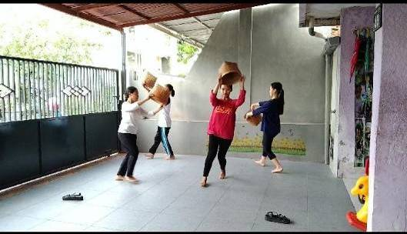
Gambar 1. Gerakan Memutar Boran
- Aktivitas Mengukur (Measuring)
Pada Tari Boran terdapat aktivitas mengukur yaitu mengukur jarak antar penari Tari Boran. Posisi penari Tari Boran yang berubah-ubah menjadikan pola lantai yang bermacam-macam seperti membentuk pesawat, formasi 4-4, jejer wayang, trapesium, jajar genjang dll. Oleh karena itu aktivitas mengukur jarak antar penari Boran juga akan beragam sesuai dengan posisi penari. Misalkan pola lantai penari seperti bangun datar trapesium maka dapat diukur mencari panjang penari a dengan penari b, penari b dengan penari c, penari c dengan penari d, dan penari d dengan penari a. Setelah itu baru dapat dicari luas pola lantai bentuk trapesium tersebut.
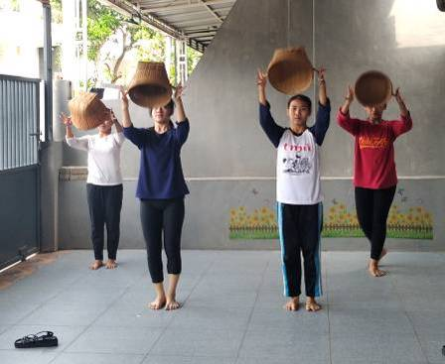
Gambar 2. Jarak Posisi Penari
- Aktivitas Menentukan Lokasi (Locating)
Pada Tari Boran terdapat aktivitas menentukan lokasi yaitu ketika menentukan posisi penari Tari Boran. Salah satunya yaitu posisi dimana penjual sedang berinteraksi dengan penjual yang lain yaitu terdapat 4 penari Tari Boran, 2 orang penari sedang saling berinteraksi di depan dan 2 orang lainnya sedang sibuk menajajakan jualannya di belakang.
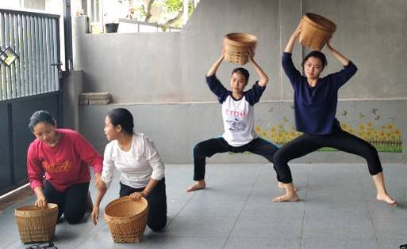
Gambar 3. Lokasi Penempatan Penari Boran
- Aktivitas Merancang (Designing)
Pada Tari Boran terdapat aktivitas merancang yang dapat dilakukan yaitu dari pola lantai yang dibentuk penari Tari Boran. Pola lantai Tari Boran bermacam-macam seperti membentuk pesawat, formasi 4-4, jejer wayang, trapesium, jajar genjang, garis lurus dll. Oleh karena itu, dari bermacam-macam bentuk pola lantai dapat dilakukan aktivitas merancang di kertas atau buku. Selain itu juga, bentuk Boran yang khas dapat dirancang untuk materi Matematika karena menyerupai kubus, namun atasnya lingkaran.
- Aktivitas Menjelaskan (Eksplaining)
Pada Tari Boran terdapat aktivitas menjelaskan yang dapat diimplementasikan dalam materi Matematika yaitu menjelaskan makna gerakan Tari Boran kemudian dikaitkan juga dengan Matematika seperti pola lantai yang dibentuk menyerupai bangun datar dan juga gerakan tangan saat melakukan Tarian seakan-akan membentuk sebuah sudut. Diketahui bahwa makna dari gerakan Tari Boran yaitu menggambarkan aktivitas penjual nasi Boran yang dengan semangat menjajakan jualannya dengan membawa Boran di atas kepala.
Selain terdapat aktivitas Matematika yang ada pada Tari Boran, terdapat juga konsep Matematika yaitu geometri dan pengukuran pada Tari Boran, sebagai berikut :
- Garis Lurus
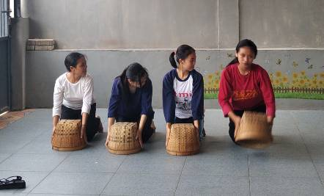
Gambar 4. Gerakan Duduk
Pada gambar tersebut terlihat terdapat 4 penari yang sedang duduk berbaris sehingga secara visual tampak membentuk sebuah garis lurus. Garis merupakan kumpulan dari beberapa titik yang memanjang.
- Sudut
Sudut merupakan gabungan dua sinar garis yang bersekutu. Terdapat beberapa jenis sudut yaitu sudut lancip, sudut siku-siku, sudut tumpul, sudut lurus dan sudut refleks. Berikut penjelasan jenis-jenis sudut, antara lain :
- Sudut lancip yaitu sudut yang memiliki ukuran antara 0 dan .
- Sudut siku-siku yaitu sudut yang memiliki ukuran tepat .
- Sudut tumpul yaitu sudut yang memiliki ukuran antara dan .
- Sudut lurus yaitu sudut yang memiliki ukuran tepat .
- Sudut refleks yaitu sudut yang memiliki ukuran lebih besar dari .
Dari gerakan Tari Boran, kombinasi antara gerakan tangan dan kaki dapat membentuk beberapa sudut. Berikut beberapa sudut yang terbentuk dari gerakan Tari Boran :
- Sudut Lancip
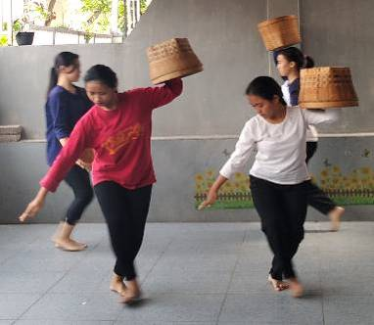
Gambar 5. Gerakan Memutar Badan
Pada gambar tersebut kedua penari yang di depan saat memutar badan dengan menghadap ke bawah, tangan penari seperti membentuk sebuah sudut lancip. Sudut lancip merupakan sudut yang memiliki ukuran antara 0 dan .
- Sudut Siku-Siku
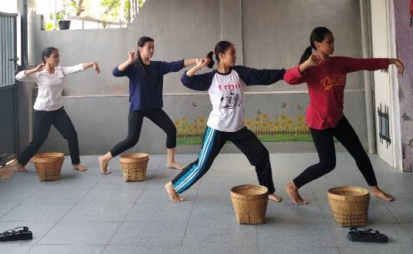
Gambar 6. Gerakan Mengayunkan Tangan
Pada gambar tersebut terlihat 4 penari sedang mengayunkan tangannya sambil menggerakkan kedua pundak, secara visual nampak membentuk sudut siku-siku. Sudut siku-siku merupakan sudut yang memiliki ukuran tepat .
- Sudut Tumpul
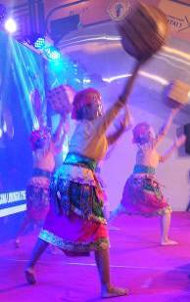
Gambar 7. Gerakan Mengayunkan Boran
Pada gambar tersebut terlihat penari sedang mengayunkan Boran dengan penuh semangat yang menggambarkan kerja kerasnya saat berjualan nasi Boran. Secara visual gambar tersebut terlihat seperti membentuk sebuah sudut tumpul. Sudut tumpul merupakan sudut yang memiliki ukuran antara dan .
- Sudut Lurus
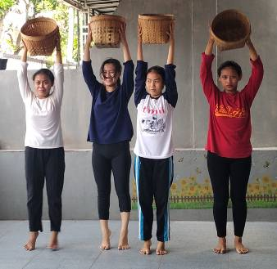
Gambar 8. Gerakan Mengangkat Boran
Pada gambar tersebut terlihat penari sedang mengangkat Boran digambarkan seperti sedang menjual nasi Boran dengan penuh kerja keras. Secara visual gambar tersebut nampak membentuk sudut lurus. Sudut lurus merupakan sudut yang memiliki ukuran tepat .
- Sudut Refleks
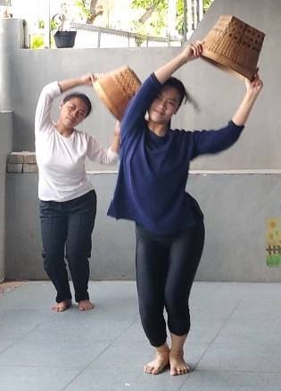
Gambar 9. Gerakan Membalikkan Boran
Pada gambar tersebut terlihat seorang penari sedang mengangkat Boran sambil dibalik, yang mana itu menggambarkan dagangannya sudah habis terjual dan akan pulang dengan wajah yang ceria. Secara visual gambar tersebut nampak membentuk sudut refleks. Sudut refleks merupakan sudut yang memiliki ukuran lebih besar dari .
- Bangun Datar
Menurut Budiyono, Mariana, dan Purwanto (2016:23) bangun datar merupakan suatu daerah yang tidak mempunyai ketinggian dan ketebalan sehingga permukaanya datar. Jenis bangun datar bermacam-macam yaitu terdapat lingkaran, segi banyak, segi tiga, dan segi empat. Jajar genjang, persegi panjang, persegi, belah ketupat, layang-layang, dan trapesium merupakan jenis bangun datar segi empat.
Pada Tari Boran posisi dan gerakan penari yang berubah-ubah membentuk sebuah pola lantai dan bentuk gerakan yang bermacam-macam. Terkadang pola lantai dan bentuk gerakan yang terbentuk secara visual menyerupai bangun datar. Oleh karena itu pola lantai tersebut dapat dikaitkan dengan materi Matematika yaitu Geometri. Berikut beberapa bentuk bangun datar yang terbentuk dari pola lantai dan gerakan Tari Boran :
- Layang-Layang
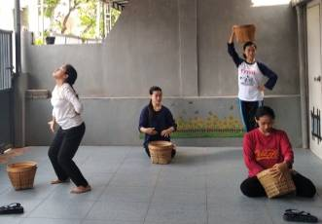
Gambar 10. Pola Lantai Layang-Layang
Pada gambar tersebut, terlihat penari sedang melakukan gerakan seperti menjual nasi Boran. Pola lantai yang terbentuk secara visual tampak seperti bentuk layang-layang. Layang-layang merupakan segi empat yang memiliki 2 pasang sisi sama panjang dan 2 pasang sudut yang bukan siku-siku, di mana satu pasang sudut yang berhadapan sama besar.
- Segitiga Sama Kaki
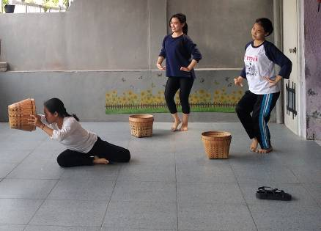
Gambar 11. Pola Lantai Segitiga Sama Kaki
Pola lantai pada gambar tersebut tampak seperti bentuk segitiga sama kaki. Terlihat dari posisi penari yang terbentuk ketika melakukan gerakan Tari Boran. Segitiga sama kaki adalah segitiga yang memiliki dua sisi yang sama panjang.
- Segitiga Siku-Siku
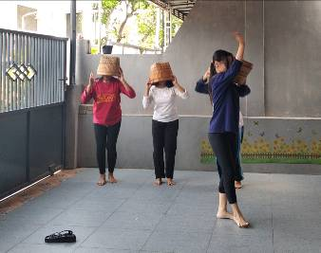
Gambar 12. Pola lantai Segitiga Siku-Siku
Tidak hanya segitiga sama kaki yang terdapat pada pola lantai Tari Boran. Pada gambar tersebut menunjukkan letak posisi penari Tari Boran membentuk pola lantai seperti segitiga siku-siku. Segitiga siku-siku merupakan segitiga yang salah satu sudutnya adalah siku-siku ().
- Trapesium 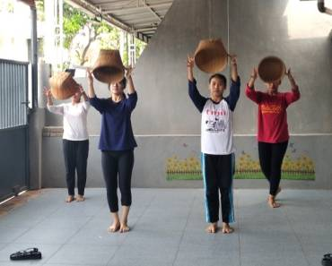
Gambar 13. Pola Lantai Trapesium
Dari banyaknya posisi penari yang berubah-ubah membuat pola lantai yang beragam. Pada gambar tersebut tampak 4 penari, 2 penari di depan dan 2 penari di belakang sedikit menyerong agar tetap terlihat dari depan secara visual seperti tampak membentuk sebuah bangun datar trapesium. Trapesium merupakan sebuah segi empat yang hanya memiliki satu pasang sisi yang sejajar.
- Jajar Genjang
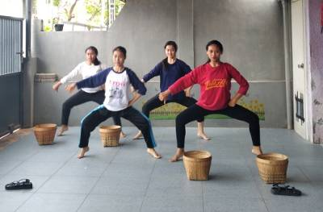
Gambar 14. Pola Lantai Jajar Genjang
Pola lantai Tari Boran selanjutnya yang menyerupai bangun datar yaitu berbentuk jajar genjang. Dari gambar tersebut terlihat penari sangat kompak mengatur jarak posisi penari satu dengan yang lain, sehingga terbentuklah pola lantai seperti bangun datar jajar genjang. Jajar genjang merupakan sebuah segi empat yang memiliki dua pasang sisi yang berhadapan sama sejajar dan sama panjang.
- Persegi Panjang
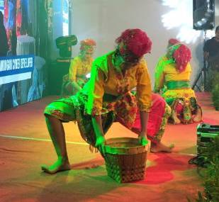
Gambar 15. Gerakan Tangan Bentuk Persegi Panjang
Selain dari posisi penari yang menjadikan pola lantai berbentuk bangun datar. Gerakan tangan ketika menari juga dapat membentuk pola menyerupai bangun datar. Pada gambar tersebut terlihat seorang penari sedang melakukan gerakan menaruh Boran, secara visual gerakan tersebut tampak menyerupai bangun datar persegi panjang. Persegi panjang merupakan sebuah segi empat yang ke empat sudutnya siku-siku ().
- Segi Lima
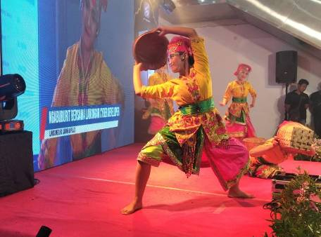
Gambar 16. Gerakan Kaki Bentuk Segi Lima
Tidak hanya gerakan tangan saja yang membentuk menyerupai bangun datar , tetapi ada gerakan kaki pada Tari Boran ang juga menyerupai bangun datar yaitu segi lima. Segi lima merupakan segi banyak yang memiliki 5 sisi.
- Segi Enam
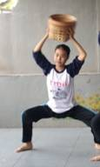
Gambar 17. Gerakan Tangan Bentuk Segi Enam
Terdapat gerakan tangan lagi yang menyerupai bangun datar yaitu segi enam. Gerakan mengangkat Boran tersebut dilakukan berkai-kali pada Tari Boran yang menggambarkan berjualan nasi Boran dengan ditaruh di atas kepala. Gambar tersebut nampak seperti bentuk segi enam. Segi enam merupakan segi banyak yang memiliki 6 sisi.
Eksplorasi pada Tari Boran tersebut digunakan untuk menemukan beberapa aktivitas Matematika dan konsep Matematika khususnya geometri dan pengukuran. Ini menunjukkan bahwa budaya sangat erat dengan Matematika, keduanya saling terhubung satu dengan yang lainnya. Oleh karena itu, pelajaran matematika bisa dihubungkan dengan budaya termasuk tari. Tujuannya supaya siswa dapat lebih mudah memahami pelajaran Matematika dan juga dapat mengenal budaya di daerahnya, khususnya di daerah Lamongan yaitu terdapat Tari Boran yang telah menjadi ikon kota Lamongan.
PENUTUP
Simpulan
Berdasarkan hasil penelitian yang telah dilakukan oleh peneliti tentang eksplorasi pada Tari Boran Kabupaten Lamongan ditarik kesimpulan bahwa di dalam Tari Boran, baik berupa gerakan tangan, gerakan kaki dan juga posisi penari Tari Boran terdapat aktivitas Matematika dan konsep Matematika yaitu Geometri dan Pengukuran. Aktivitas Matematika yang terdapat pada Tari Boran meliputi : aktivitas menghitung, mengukur, menentukan lokasi, merancang dan menjelaskan. Adapun konsep Matematika yaitu geometri dan pengukuran yang ditemukan pada Tari Boran meliputi : 1) garis lurus 2) sudut (sudut lancip, siku-siku, tumpul, lurus, dan refleks) 3) bangun datar (layang-layang, segitiga sama kaki, segitiga siku-siku, trapesium, jajar jenjang, persegi panjang, segi lima, dan segi enam).
Berdasarkan hasil eksplorasi Tari Boran Kabupaten Lamongan tentang aktivitas Matematika dan konsep Matematika berupa geometri dan pengukuran dapat menjadi sumber belajar Matematika yang menarik di Sekolah Dasar. Siswa tidak hanya belajar mengenai Matematika saja tetapi siswa juga bisa belajar mengenai Tari yang ada di daerahnya, khususnya Tari Boran di Kabupaten Lamongan yaitu mengenai sejarah, gerakan, musik, dan makna filosofis yang terkandung di dalamnya. Saran
Beberapa saran yang diberikan peneliti untuk bebagai pihak yaitu sebagai berikut : bagi penelitian berikutnya yang akan dilakukan supaya mengembangkan materi Matematika secara lebih luas dan rinci, tidak hanya eksplorasi mengenai gerakan tari tetapi juga dapat mengenai musik dan busana penari untuk ditemukan materi Matematika di dalamnya. Selain itu juga, diharapkan bisa mengembangkan materi Matematika tidak hanya tenatng aktivitas Matematika dan Konsep geometri dan pengukuran saja. Bagi guru, hasil penelitian ini diharapkan bisa menjadi referensi sumber belajar Matematika yang dikaitkan dengan budaya khususnya Tari Boran Kabupaten Lamongan, sehingga tidak hanya mempelajari Matematika tetapi juga tentang budaya daerah asalnya.
DAFTAR PUSTAKA
Alamsyah, Beni Yusuf. 2013. Perkembangan Tari Boran Sebagai Kesenian Khas Kabupaten Lamongan. Jurnal Pendidikan Sejarah. Vol 2 No 3.
Bishop, A.J. 1988. Mathematics Enculturations: A Cultural Perspektive on Mathematics Education. D. Reidel Publishing Company, Dordrecht, Hollad. https://www.csus.edu/indiv/o/oreyd/acp.htm_files/abishop.htm, diakses 4 Maret 2021
Budiarto, Mega Teguh & Setianingsih, Riri. 2019. Ethnomatematika Budaya Jawa Timur. Sidoarjo: Zifatama Jawara.
Budiyono, Mariana, N., Purwanto. 2016. Geometri dan Pengukuran. Yogyakarta: Penerbit Ombak.
Fuat, F. 2020. Geometri Datar. Pasuruan: Lembaga Academic & Research Institute.
Husein, Sarkawi B, dkk. 2018. Sejarah Lamongan dari Masa ke Masa. Surabaya: Airlangga University Press.
Mutia, dkk. 2019. Eksplorasi Etnomatematika dalam Tari Kejei dan Rumah Adat (Umeak Potong Jang) Kabupaten Rejang Lebong. Jurnal Review Pembelajaran Matematika. Vol 2 No 1.
Nasryah, Cut Eva & Rahman, Arief Aulia. 2020. Etnomathematics (Matematika dalam Prespektif Budaya). Ponorogo: Uwais Inspirasi Indonesia.
Neolaka, Amos & Neolaka, Amialia. 2017. Landasan Pendidikan. Depok: PT Kharisma Putra Utama.
Noren, Anders. 2021. Asal Usul dan Sejarah Tari Boran. https://seringjalan.com/asal-usul-dan-sejarah-tari-Boran/, diakses pada tanggal 27 Februari 2021.
Pratama, Indra Kurniawan, dkk. 2018. Pengembangan Kurikulum Muatan Lokal Tari Boran Sebagai Langkah Pelestarian Kebudaaan Lamongan Pada Jenjang Sekolah Menengah Pertama. Jurnal Kajian Teknologi Pendidikan.
Sugiyono. 2019. Metode Penelitian Kuantitatif, Kualitatif, dan R&D. Bandung: ALFABETA.
Sutriyanti, Ni Komang. 2020. Menyemai Benih Dharma Perspektif Multidisiplin. Sulawesi Selatan: Yayasan Ahmar Cendekia Indonesia.
Yeniningsih, Taat Kurnita. 2018. Pendidikan Seni Tari. Banda Aceh: Syah Kuala Universit Press.
Zayyadi, Moh. & Halim, Durroh. 2017. Etnomatematika Budaya Madura. Pamekasan: Duta Media Publishing.

